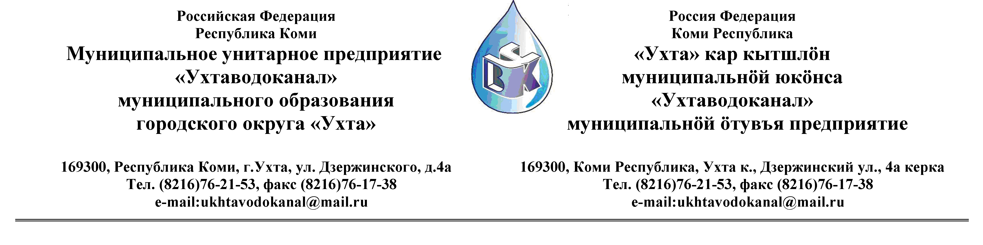Протокол № 22/03-2013
Заседания Комиссии по проведению открытого Конкурса в электронной форме на право заключения Договора поставки валов гибких сантехнических с МУП «Ухтаводоканал» подведение итогов открытого запроса котировок.

от « 20 » марта 2013 года г. Ухта, Республика Коми
«15» час. 00 минут ул. Дзержинского, дом 4А,
3 этаж, конференц-зал

Наименование закупки: Поставка валов гибких сантехнических.

Заказчик: Муниципальное унитарное предприятие «Ухтаводоканал»
Муниципального образования городского округа «Ухта»
Состав комиссии:

Председатель – П.П.Артемьев, заместитель директора - начальник управления эксплуатации и ремонта
Заместитель председателя – О.И. Курбанова, заместитель директора по экономике и финансам;
Секретарь комиссии – Т.В. Петрова, инженер Службы учета и реализации

Члены комиссии:
Т.А. Филиппова – заместитель директора - главный инженер;
Ю.А. Басова – начальник планово-экономического отдела;
А.Н. Бобрешов – начальник юридического отдела;
О.В. Душина – начальник производственно-технического отдела;
Н.Б. Скрябина – главный бухгалтер - начальник ОБ и НУ;
Л.И. Онофрей – начальник отдела логистики.

На заседании присутствуют:

Председатель – П.П.Артемьев, заместитель директора - начальник управления эксплуатации и ремонта;

Заместитель председателя – О.И. Курбанова, заместитель директора по экономике и финансам;

Секретарь – Т.В. Петрова - инженер Службы учета и реализации

Члены комиссии:
Т.А. Филиппова – заместитель директора - главный инженер;
Ю.А. Басова – начальник планово-экономического отдела;
О.В. Душина – начальник производственно-технического отдела;
Н.Б. Скрябина – главный бухгалтер - начальник ОБ и НУ;
Л.И. Онофрей – начальник отдела логистики;
А.Н. Бобрешов – начальник юридического отдела

Кворум имеется, Комиссия по проведению закупок товаров, работ и услуг МУП «Ухтаводоканал» правомочна.

Повестка дня: Подведение итогов участия в открытом Конкурсе № 22/02-2013 от 25.02.2013 г. в электронной форме на право заключения Договора поставки валов гибких сантехнических.
1. В соответствии с Федеральным Законом от 18.07.2011 года № 223-ФЗ «О закупках товаров, работ, услуг отдельными видами юридических лиц», Приказами МУП «Ухтаводоканал»: от 11.03.2012 № 66-О «О введении в действие Положения «О порядке проведения закупок для нужд МУП «Ухтаводоканал» и от 27.12.2012 № 0416-А «Об утверждении «Плана закупа товарно-материальных ценностей на 2013 год», 27 февраля 2013 года было размещено на сайтах http://ukhtavodokanal.ru и www.zakupki.gov.ru Извещение № 22/02-2013 «О проведении открытого Конкурса в электронной форме на право заключения Договора поставки валов гибких сантехнических». Дата окончания приёма Заявок от Участников запроса котировок цен в электронной форме 18 марта 2013 года в 12 час. 00 мин. Рассмотрение документации (вскрытие конвертов с заявками) 19 марта 2013 года, в 15 час. 00 мин., подведение итогов 20 марта 2013года в 15 час. 00 мин.
2. По итогам заседания Комиссии по критериям оценки заявок на участие в открытом Конкурсе в электронной форме, все заявки набрали равное количество баллов – по 21 баллу. По критериям оценки Заявок на участие в конкурсе наилучшие условия предложены в Заявке № 3 – ООО «СТК - Коми» по следующим параметрам: стоимость товара, сроки оплаты, сроки поставки, сроки и условия гарантии.
3. Рассмотрев и оценив пять заявок участников закупок на право заключения договора поставки валов гибких сантехнических: Заявка № 1 - ИП Фролов, Заявка № 3 - ООО «СТК - Коми», Заявка № 4 - ООО «Промтехстрой», Заявка № 5 - ООО «Квартет», Комиссия признала победителем Заявку № 3 – ООО «СТК - Коми».
4. Протокол заседания Комиссии по проведению закупок товаров, работ и услуг в МУП «Ухтаводоканал» составлен в 1-м экземпляре на 2-х листах, остаётся на хранении в МУП «Ухтаводоканал» и подлежит опубликованию на сайтах «Заказчика» http://ukhtavodokanal.ru и www.zakupki.gov.ru.

